Международный Фестиваль «Звезды Нового Века» - 2019
Творческие проекты (11-14 лет)

«Бохо: настроение и стиль»
творческий проект

Выполнил: Нестерова Ксения,12лет
Руководитель: Гуляева Лариса Анатольевна, педагог дополнительного образования высшей категории
МБУДО ДЮЦ СП «Спутник»
г. Челябинск

Содержание
Введение 3
1.Теоретическая часть 4
1.1.История появления бохо стиля. 4
1.2.Разновидности бохостиля 5
1.3.Бохо стиль в жизни знаменитых людей 7
2.Практическая часть 8
2.1.Воплощение идеи 8
2.2. Схематичное решение и рисунок коллекции аксессуаров 8
2.3. Экономический расчет 9
3.Вывод 10
Список литературы 10

Бохо стиль сказочный и антигламурный,
сравнить его можно с добрыми сказками,
которые никогда не надоедает слушать.
Е. Панкина

Введение
В 2018 году стиль Бохо возратился на модные подиумы! Наряду с раскрепощенностью идет отсутствие некой невнимания и неряшливости к отдельным деталям. Разностилевый, многослойный,насыщенный, текстурный, свободный,волшебный, забавный — стиль бохо, ставший популярным несколько лет назад, завоевывает все новых и новых поклонников.
Актуальность: Поскольку Бохо - стиль яркий и разноплановый, он привлекает внимание не только у лиц взрослого поколения, к этому стилю активно подключается и молодежь. Как и любые брендовые изделия, украшения в стиле бохо в магазине стоят очень дорого. В своей работе я хочу показать, что изделия, выполненные самостоятельно будут выглядеть нисколько не хуже брендовых, но и стоить гораздо меньше.
Объект :Украшения в стилебохо-шик.
Предмет: Применение стиля бохо-шик в украшениях, популяризация рукоделия среди сверстников.
Цель:Изготовить коллекцию аксессуаров в стиле бохо с применением различных техник бисерплетения. Просчитать стоимость изделия.
Задачи:
- Изучить литературу по изучаемому вопросу в сети Интернет
- Узнать историю возникновения бохо-стиля
- Определить основные направления в бохо – стиле
- Создать макет аксессуаров
- Определить схематичное и цветовое решение выполняемого комплекта аксессуаров
- Выполнить комплект аксессуаров
- Просчитать стоимость выполненной работы
Методы исследования
- Теоретический анализ литературных источников, журналов о моде, интернет-статей
- Анкетирование
- Анализ анкетирования
- Фотографирование
Теоретическая значимость: заключается в том, что по результатам мой работы, многие сверстники не только обратят внимание на рукоделие, но и сами проявят интерес к украшениям, выполненными, самостоятельно.
Практическая значимость: раскрытие практического применения полученных знаний и умений в процессе обучения в объединении по бисероплетению.

1.Теоретическая часть

1.1.История появления бохо стиля.
По определению словаря «Азбука и стиль моды от А до Я» бохо (англ. boho) - смешение нескольких стилей в одежде в одном флаконе: хиппи, милитари, винтажные и этнические мотивы. Отличительными чертами являются: многослойность, фактурность материалов, смешение тканей и узоры. (словарь моды).
Стиль Бохо стал формироваться в пятнадцатом столетии. В то время на территории современнойЧехии располагалась местечко, под названием Богемия. Местные жители были цыгане. Которыепутешествовали к землям Франции, чье население именовало странников богемцами.
Существует мнение, что стиль и само название,бохо, появились совсем недавно. Есть несколько версий возникновения:
Первая- в честь bohemiens- так цыган из Богемии ведущих полу-кочевую жизнь называли французы, и, как все цыгане, отличающихся броскими,яркими, и очень многослойными нарядами. Вследствие чего, в 19 веке появилось слово "богема", когда некоторые молодые французы решили жить свободно, как цыгане, посвятить себя главным образом искусству и побратьтрадиции общества, в том числе и в одежде.
Вторая версия утверждает, что именно от высшего общества (богемы) с его стремлением к эпатажным образам и начал свой путь стиль Бохо. Но зародился он в Англии в 60-70 годах, именно там возник и оформился.
Третья версия утверждает, что стиль зародился в Америке, где принимают следующую версию: "бохо" видоизмененным сленговым "hobo"(бродяга) . Время появления - 60-е, дети цветов, хиппи, возвращение к природе и палаточные лагеря. В принципе рваные края, заплатки, бахрома отлично ложатся в сущность этого стиля. Теперь целые большие разделы в европейских интернет-магазинах предлагают товары в стиле hobo, имея в виду бохо.
Четвертая версия: бохо появилось в 2000-х в ответ на запросы обществаоб избавлении от рыночной однотипной одежды и офисной тоски.

1.2.Разновидности бохостиля
В данный момент развития стиля Бохо, можно выделить несколько его разновидностей. Все они схожи в своей концепции, а их расхождения – это отпечатки других тенденций стиля, с которыми они смогли создать совокупность.
Классический бохо– повседневный стиль. Одежда пошита в основном из трикотажа, но применяетсяи мех, и кожа, и шерсть, и бархат. Для более легких нарядов применяют лен и хлопок. Часто встречается ручное вязание или кружево. Бижутерия, в основном, крупная, но её не много.
Экологичныйбохо – стиль, ему свойственны легкость и простота. Одежда изготавливается из натуральных тканей: хлопка, шелка и т.п. Свободная одежда, длинные юбки и удобная обувь – главные тенденции этого стиля. При этом образ крайне женственный и воздушный. Девушку, одетую в стиле экологичного бохо, можно сравнить с юной крестьянкой. Часто имидж дополняют множество аксессуаров, выполненных вручную из дерева, камней, бусин,ниток и лент. Соломенные шляпы, большие тканевые сумки и платки: вязаные или расшитые цветами – самые популярные атрибуты в этом направлении.
Этнобохо – стиль, чьё принципиальное отличие заключается в применении особенных для каждого региона этнических и фольклорных мотивов. Одежда изготавливается из натуральных материалов, а фасонынапоминают национальную одежду.
Хиппи бохо – отличается от других стилей своей яркостью имногоцветностью. Одежда, опять же, из натуральных тканей. Но есть отличие- обилие бахромы и множество вязаных, цветных деталей и элементов.
Гламурный бохо – необыкновенно женственный стиль, чьеважное отличие заключается в используемых тканях: мех, шифон. Кроме того, вся одежда приталена, а платья – всегда обязательно многослойны.
Ключевые элементы стиля бохо
- Многослойная одежда
- Макси длина юбок и платьев
- Натуральные материалы, из которых изготовлена одежда и аксессуары
- Большое количество украшений
- Простая и удобная в носке обувь
- Естественные, природные цвета
- Этнические и природные узоры и мотивы
- Использование большого количества кружева
- Комбинирование тканей разных фактур
- Высокая посадка одежды
- Объемные, большие по размеру вещи

1.3.Бохо стиль в жизни знаменитых людей
Хелена Бонэм-Картер, актриса.
Её называют «городской сумасшедшей», «иконой стиля», «сказочной принцессой», «королевой бохо», «стильной дивой» и «странной особой» — и всё это одновременно! На самом деле ей удалось создать собственный неповторимый стиль. В бохо она внесла свой особый почерк, с налётом викторианской эпохи. Она всегда разная, но узнаваемая, и сама говорит, что может точно быть уверена в том, что никто не придет на торжество в точно таком же наряде, как она.
Айрис Апфель
Одна из самых экстравагантных и легендарных женщин мира моды, поклонница эклектики, необычных аксессуаров и ярких цветов, поистине неординарная натура! Айрис родилась в 1921 (!) году, и ее любовь к эпатажной одежде и аксессуарам проявилась уже в подростковом возрасте. Мама Айрис была модницей, и говорила дочке, что «даже имея одно платье, можно при помощи украшений создать два десятка образов».Творческая натура, Айрис остановила свой профессиональный выбор на дизайне интерьеров, а позднее нашла себя именно в дизайне текстиля.
Вместе с мужем они основали фирму по производству и реставрации тканей OldWorldWeavers, которая стала одной из самых престижных и богатых компаний в этой области в мире. У Апфелейзаказывали ткани для особых событий Грета Гарбо, Эсте Лаудер, Белый дом и даже Метрополитен-музей. Фирма супругов Апфель занималась реставрацией и точным воспроизведением старинных тканей на оригинальных ткацких станках.
Что касается нарядов Айрис, сама она призналась, что «никогда не пыталась что-то придумать нарочно, просто чувствовала, что именно нужно надеть. Прошло какое-то время, прежде чем получилось то, что надо. Для начала необходимо понять, кто ты есть, а потом уже проще выразить это в одежде». Избранные костюмы и аксессуары Айрис были выставлены в Метрополитен-музее в 2009 году — 82 ансамбля одежды и более 300 аксессуаров. Умение Айрис удивительным образом сочетать несочетаемое поражает самое смелое воображение!
Джонни Депп всегда отличался неординарностью и одевался как бездомный бедный актер при наличии приличного состояния. А ведь его гардероб есть ярким образцом того, как одевается представитель бохо-стиля. На самом деле, эти вещи не дешевые, они выполнены из качественных тканей.Его визитной карточкой являются аксессуары: подвески, бусы, кулоны, массивные браслеты, крупные кольца, часы. Причем иногда все это надевается одновременно.

2.Практическая часть

2.1.Воплощение идеи
При создании коллекций украшений, мы изучаем различные стили и
направления в современной моде. Стиль бохо привлек меня своей яркостью, неповторимостью, и возможностью смешения различных стилей в украшении. Этот стиль, в какой-то мере, неповторим, в нем нет штамповки и глянца. Как и любая девочка, я люблю носить большое количество браслетов, и бохо позволяет мне надеть много красивых и разноплановых браслетов. Приступая к выполнению украшений, я решила, что моя коллекция будет в стиле этно-бохо. Я могу сделать легкое струящееся колье в технике набор, и широкие браслеты с одним лишь замочком. И, конечно же, легкие серьги в этой же технике. После чего приступила к рисунку, закупу материалов и выполнению моих аксессуаров.
Для работы я решила использовать бисер именно китайский, своей неровной формой он в самый раз подходит для изделий в бохо стиле.

2.2. Схематичное решение и рисунок коллекции аксессуаров
Для своей работы я выбрала 4 техники. Это мозаичное плетение по кругу, техника набор, игольчатое плетение, и вышивка швом назад иголкой.

Мозаичное плетение по кругу  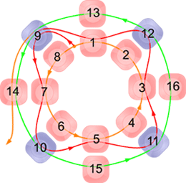 | Игольчатое плетение  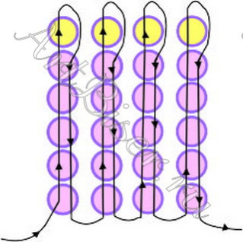
Техника набор

2.3. Экономический расчет
№ | Материал | Количество | Цена
1 | Бисер основного цвета | 10 пакетов по 12 рублей | 120 рублей
2 | Бисер желтого цвета | 5 пакетов по 12 рублей | 60 рублей
3 | Бисер оранжевого цвета | 3 пакета по 12 рублей | 36 рублей
4 | Бисер коричневого цвета | 2 пакета по 12 рублей | 24 рубля
5 | Леска | 1 бобина по 10 рублей | 10 рублей
6 | Игла | 1 штука 1 рубль | 1 рубль
7 | Фурнитура | Зажимы 2 шт – 20рублей  Швензы 2 штуки – 5 рублей  Основа для колье 1 шт – 5 рублей  Замки для браслетов 2 штуки – 10 рублей | 40 рублей
Итого: |  |  | - рубль

3.Вывод
В заключении хочу сказать, что изучив материал, я узнала историю и разновидности любимого стиля. Познакомилась с основными направлениями в стиле. Рассказала о нем в классе на уроке технологии, на занятии в кружке. Среди одноклассников вызвала подъем интереса к украшениям выполненными своими руками. Рассмотрела огромное количество аксессуаров в Интернете, сама разработала для себя коллекцию украшений. Была проведена работа по выбору материалов, и технической стороной изделий. Закуп необходимых материалов еще раз доказал, что финансовые затраты очень малы в сравнении с ценами в интернет-магазине, и с ценами на бижутерию в отделах. Свои украшения я, конечно же, буду носить летом. Но так, же хочу поучаствовать в олимпиаде по технологии «Прелестница» и выставить на конкурсах нашего города по декоративно-прикладному творчеству.

Список литературы
1.Белоусова Т. «Одежда в стиле бохо»http://www.bediva.ru/stylist/stil-boho-v-odezhde-istoriya-i-sovremennye-tendencii.html
2.Варганова О. «Стиль Бохо» https://womanway.online/article/samye-jarkie-predstaviteli-boho-stilja-sredi-znamenitostej/
3.Мурашкина М. «1001 раз о Бохо» http://modnica.info/?p=5716
4. Словарь и термины моды. Азбука стиля и моды от А до Я. http://www.moda-krasota.com/modniy-slovar/
5.Панькина Е. «10 самых ярких представителей стиля Бохо» http://www.matrony.ru/ Е. Панькина 10-samyihyarkih-poklonnits-stilya-boho
6.Рябцева А. Серия сообщений «Бохо стиль» https://www.liveinternet.ru/users/4012329/post285466430?aid_refresh=yes
7. Иллюстрации в работе с сайта https://www.pinterest.ru
8. Иллюстрации в приложении из личного архива

Приложение № 1
Создание коллекции аксессуаров
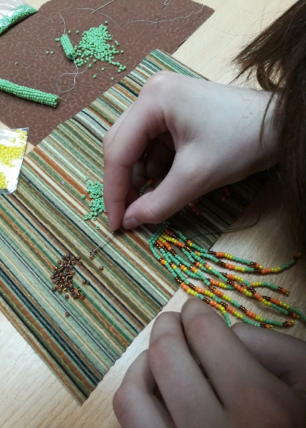 | 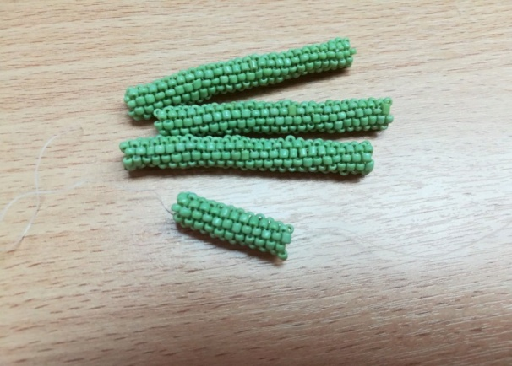
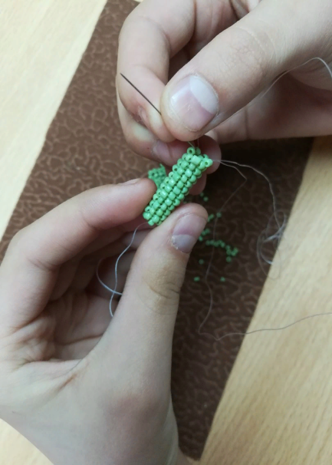 | 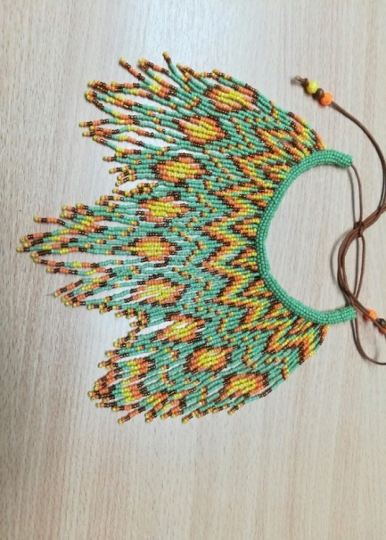
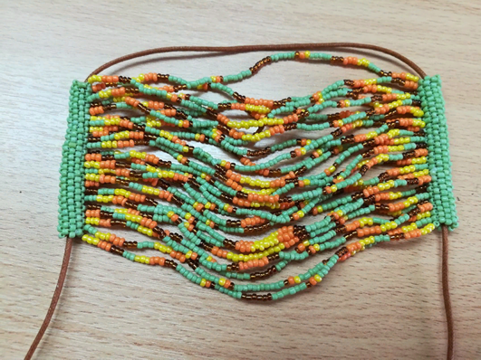 | 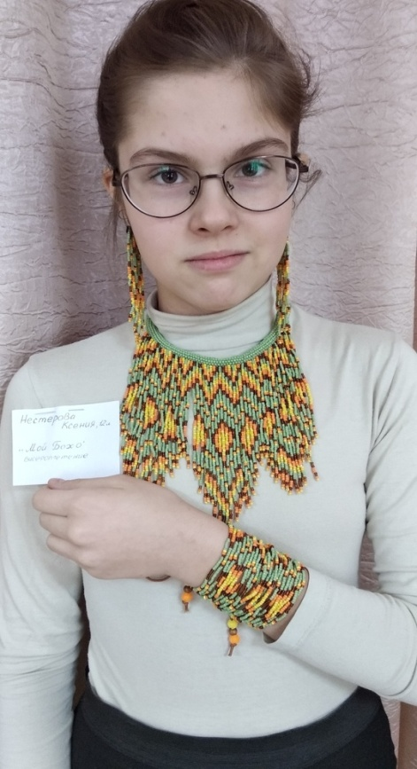

http://www.moda-krasota.com/modniy-slovar/
https://www.liveinternet.ru/users/4012329/post285466430?aid_refresh=yes
http://modnica.info/?p=5716
http://www.bediva.ru/stylist/stil-boho-v-odezhde-istoriya-i-sovremennye-tendencii.html
http://www.matrony.ru/Е. Панькина 10-samyih-yarkih-poklonnits-stilya-boho
https://womanway.online/article/samye-jarkie-predstaviteli-boho-stilja-sredi-znamenitostej/

